Prácticas de Gestapos

QUITO 04 de agosto 2007 - El presidente de Ecuador, Rafael Correa, tildó este sábado de "abuso" la detención de una niña ecuatoriana y su madre en Bélgica durante un mes, para ser deportadas por ilegales, y ofreció recibir con los brazos abiertos a los belgas en caso de verse obligados a dejar su país.
"Si el presidente (venezolano Hugo) Chávez, si Evo Morales (de Bolivia), si Fidel Castro (de Cuba), si quien les habla metemos tres días presa a una madre extranjera con su hija de 11 años qué pasaría. Nos dirían de todo: dictadores, sanguinarios, cavernícolas", dijo Correa en su programa radial semanal.
"Qué pena que Bélgica haya cometido estos abusos", apuntó en alusión al arresto de Angélica (11 años) y su madre Ana Cajamarca, quienes el lunes se beneficiaron de un fallo judicial belga que bloqueó la deportación en el último minuto.
Si los belgas se vieran obligados a salir del país, "serán recibidos como hermanos porque (...) tendremos los brazos abiertos para quien quiera residir en nuestra patria", añadió.
Primera dama de Ecuador acusa a Bélgica de mantener prácticas "propias de la Gestapo"
Por: Aporrea / Agencias
Fecha de publicación: 05/08/07

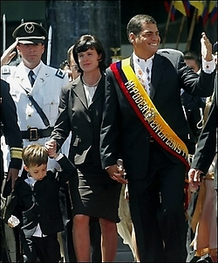
Presidente de Ecuador Rafael Correa junto a la primera dama Anne Malherbe en el Congreso Nacional de Quito el 15 de enero de 2007.
Credito: afp

La primera dama Anne Malherbe, de nacionalidad belga, acusó a su país de mantener prácticas "propias de la Gestapo" en materia de inmigración.
Las dos mujeres, que residen en Bélgica desde hace cinco años, y su abogada aseguran que Ana presentaba marcas de golpes y que Angélica fue agredida por la Policía en el aeropuerto de Bruselas.

